**MODUL AJAR**

**IPAS Volume 2**

**FASE B** **– KELAS IV – SEMESTER II**

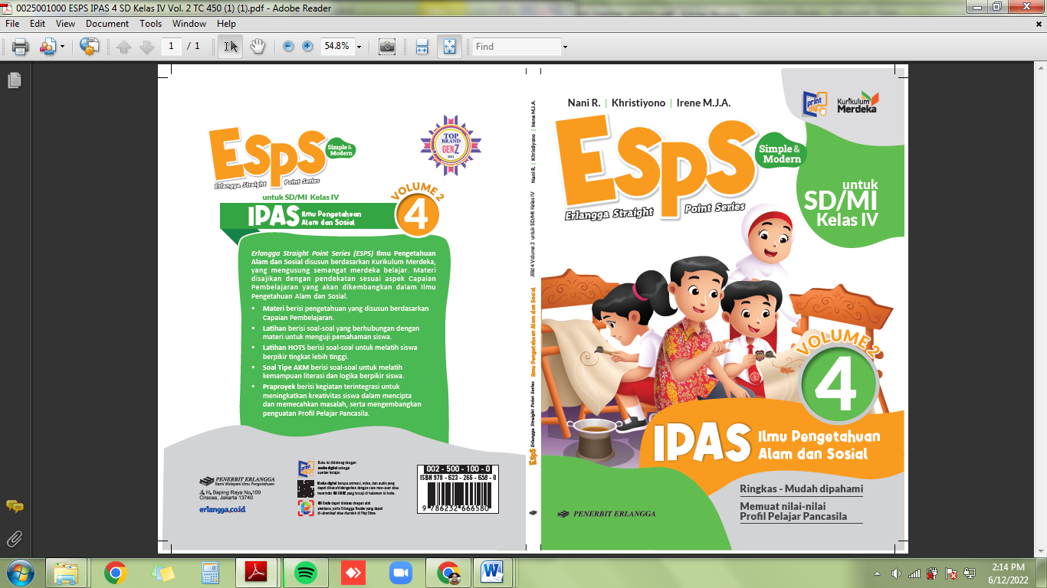

**Kegiatan Ekonomi di Indonesia**

**Tahun 2022**

**MODUL AJAR 8**

**IPAS Volume 2**

**Kegiatan Ekonomi di Indonesia**

|  |  |
| --- | --- |
| **Fase / Semester : B / II (Dua)** | **Kelas : 4 (Empat)** |
| **Elemen :**   * Pemahaman Sosial * Keterampilan proses (Keterampilan Proses (Mengamati, memprediksi, merencanakan, memproses, mengevaluasi, dan mengomunikasikan). | **Alokasi Waktu : 15 JP atau sesuai kebutuhan (1 JP = 35 menit).** |
| **Tujuan Pembelajaran:**  Peserta didik mampu:  8.1 Menjelaskan dan menyajikan hasil identifikasi kegiatan produksi, distribusi, dan konsumsi.  8.2 Menjelaskan jenis-jenis usaha dalam bidang ekonomi di Indonesia.  8.3 Menjelaskan jenis-jenis lembaga ekonomi di masyarakat.  8.4 Mempraktikkan kegiatan ekonomi. | |
| **Profil Pelajar Pancasila:**   * Kreatif * Bergotong royong | |

**Langkah-Langkah Pembelajaran:**

* Peserta didik sudah mengetahui tentang peta.
* Mengondisikan peserta didik baik fisik maupun mental untuk siap melaksanakan pembelajaran.
* Peserta didik diminta menyebutkan kegiatan yang dilakukan masyarakat untuk memenuhi kebutuhan hidup.
* Memberikan pertanyaan pemantik agar peserta didik dapat mengetahui atau mempunyai tujuan belajarnya sendiri. (Misalnya: apa saja kegiatan ekonomi yang dilakukan untuk mencukupi kebutuhan?)

**Pembelajaran 1.** Kegiatan Ekonomi untuk Memenuhi Kebutuhan Hidup (Kegiatan Produksi) (2 JP)

Peserta didik mampu:

8.1 Menjelaskan dan menyajikan hasil identifikasi kegiatan produksi, distribusi, dan konsumsi.

* Sampaikan tujuan pembelajaran yang ingin dicapai dalam bab ini dan elaborasikan dengan apa yang ingin diketahui peserta didik tentang tujuan masyarakat melakukan kegiatan ekonomi.
* Guru menanamkan nilai saling menghargai terhadap keragaman kegiatan ekonomi di Indonesia. (profil pelajar Pancasila: *bergotong royong*).
* Peserta didik mendengarkan penjelasan guru mengenai kegiatan ekonomi untuk memenuhi kebutuhan hidup (produksi).
* Peserta didik mendengarkan penjelasan sambil membaca materi pada buku *ESPS IPAS Volume 2 untuk SD/MI Kelas IV* yang ditulis oleh Irene M.J.A, Khristiyon, dan Nani R (2022) diterbitkan Penerbit Erlangga.
* Peserta didik dapat memindai *QR Code* (halaman 74) tentang contoh kegiatan produksi barang dan jasa dengan menggunakan aplikasi *Erlangga Reader*.
* Peserta didik dapat diminta untuk menyebutkan contoh kegiatan produksi yang ada di lingkungan sekitar. Peserta didik ditanamkan sifat kreatif saat menyebutkan conto kegiatan produksi yang ada di lingkungan sekitar
* Peserta didik berlatih dengan menggunakan soal yang disediakan dalam Ayo Berlatih pada halaman 78 nomor 1.
* Peserta didik bersama teman dipandu guru membahas jawaban dari latihan.
* Peserta didik melaksanakan refleksi pembelajaran.

**Pembelajaran 2.** Kegiatan Ekonomi untuk Memenuhi Kebutuhan Hidup (Kegiatan Distribusi) (2 JP)

Peserta didik mampu:

8.1 Menjelaskan dan menyajikan hasil identifikasi kegiatan produksi, distribusi, dan konsumsi.

* Peserta didik diberi pertanyaan-pertanyaan agar mengingat hal-hal yang diketahuinya tentang kegiatan ekonomi untuk memenuhi kebutuhan hidup.
* Peserta didik mendengarkan penjelasan guru tentang jenis kegiatan ekonomi (distirbusi).
* Peserta didik dapat memindai *QR Code* (halaman 75) tentang contoh kegiatan distribusi dengan menggunakan aplikasi *Erlangga Reader*.
* Peserta didik dapat diminta untuk berdiskusi dengan teman sebelah mengenai pengaruh kegiatan distribusi bagi kesejateraan masyarakat. Peserta didik ditanamkan sifat gotong royong saat berdiskusi.
* Peserta didik berlatih dengan menggunakan soal yang disediakan dalam Ayo Berlatih pada halaman 78 nomor 2.
* Peserta didik bersama teman dipandu guru membahas jawaban dari latihan.
* Peserta didik melaksanakan refleksi pembelajaran.

**Pembelajaran 3.** Kegiatan Ekonomi untuk Memenuhi Kebutuhan Hidup (Kegiatan Konsumsi) (2 JP)

Peserta didik mampu:

8.1 Menjelaskan dan menyajikan hasil identifikasi kegiatan produksi, distribusi, dan konsumsi.

* Peserta didik diberi pertanyaan-pertanyaan agar mengingat hal-hal yang diketahuinya tentang kegiatan ekonomi untuk memenuhi kebutuhan hidup.
* Peserta didik mendengarkan penjelasan guru tentang jenis kegiatan ekonomi (konsumsi) dan cara menghargai produk buatan dalam negeri.
* Peserta didik dapat memindai *QR Code* (halaman 76) tentang contoh kegiatan konsumsi dengan menggunakan aplikasi *Erlangga Reader*.
* Peserta didik dapat diminta untuk menyampaikan pendapat mengenai cara menghargai jasa produsen dalam negeri. Peserta didik ditanamkan sifat kreatif saat berdiskusi.
* Peserta didik berlatih dengan menggunakan soal yang disediakan dalam Ayo Berlatih pada halaman 78 nomor 3.
* Peserta didik bersama teman dipandu guru membahas jawaban dari latihan.
* Guru membimbing peserta didik melakukan kegiatan, yaitu Membuat Mind Map Proses Kegiatan Ekonomi yang Ada di Lingkungan Sekitar dengan mengikuti langkah kegiatan pada halaman 79.
* Peserta didik melaksanakan refleksi pembelajaran.

**Pembelajaran 4.** Jenis-Jenis Usaha Ekonomi di Masyarakat (2 JP)

Peserta didik mampu:

8.2 Menjelaskan jenis-jenis usaha dalam bidang ekonomi di Indonesia.

* Peserta didik diberi pertanyaan-pertanyaan agar mengingat hal-hal yang diketahuinya tentang jenis-jenis usaha dalam bidang ekonomi di Indonesia.
* Peserta didik mendengarkan penjelasan guru tentang jenis-jenis usaha ekonomi di masyarakat.
* Peserta didik dapat diminta untuk mendiskusikan soal pada Ayo Jawab Kuis bersama teman sebelah. Peserta didik ditanamkan sifat kreatif saat berdiskusi.
* Peserta didik berlatih dengan menggunakan soal yang disediakan dalam Ayo Berlatih pada halaman 88 nomor 1 dan 4.
* Peserta didik bersama teman dipandu guru membahas jawaban dari latihan.
* Peserta didik melaksanakan refleksi pembelajaran.

**Pembelajaran 5.** Pengelolaan Usaha Ekonomi dan Menghargai Usaha Orang Lain (7 JP)

Peserta didik mampu:

8.3 Menjelaskan jenis-jenis lembaga ekonomi di masyarakat.

8.4 Mempraktikkan kegiatan ekonomi.

* Peserta didik diberi pertanyaan-pertanyaan agar mengingat hal-hal yang diketahuinya tentang pengelolaan usaha ekonomi dan menghargai usaha orang lain.
* Peserta didik mendengarkan penjelasan guru tentang pengelolaan usaha ekonomi dan menghargai usaha orang lain.
* Peserta didik dapat diminta untuk mendiskusikan soal pada Ayo Jawab Kuis bersama teman sebelah. Peserta didik ditanamkan sifat kreatif saat berdiskusi.
* Peserta didik berlatih dengan menggunakan soal yang disediakan dalam Ayo Berlatih pada halaman 88 nomor 2, 3, dan 5
* Peserta didik bersama teman dipandu guru membahas jawaban dari latihan.
* Peserta didik melaksanakan refleksi pembelajaran.
* Guru membimbing peserta didik melakukan kegiatan, yaitu Melakukan Wawancara dengan Pengurus Koperasi dengan mengikuti langkah kegiatan pada halaman 88.

**Penilaian Pembelajaran**

1. Peserta didik diberikan tes tertulis dengan soal pilihan ganda dan isian, untuk mengetahui apakah peserta didik dapat memahami pelajaran tersebut. Peserta didik dapat mengerjakan latihan ulangan Bab 8 halaman 89.
2. Peserta didik dapat mengerjakan soal HOTS pada halaman 93.
3. Peserta didik dapat mengerjakan AKM (Asesmen Kompentensi Minimum) halaman 94.
4. Peserta didik dapat Praproyek Kegiatan Market day yang Disajikan pada Petayang disajikan pada halaman 96.
5. Peserta didik diberikan pertanyaan secara lisan unjuk kinerja dengan praktik, dan menyajikan dalam daftar hasil penugasan.
6. Lembar observasi untuk mengetahui keaktifan peserta didik saat kerja mandiri dan berpasangan.
7. Kuesioner dijawab dengan skala likert untuk mengetahui minat peserta didik. Kuesioner digunakan untuk refleksi pembelajaran.

|  |  |  |  |
| --- | --- | --- | --- |
| **NO.** | **PERNYATAAN** | **YA** | **TIDAK** |
| 1 | Saya mengerti pembelajaran hari ini. |  |  |
| 2 | Saya tidak sulit dalam mengerjakan penugasan hari ini. |  |  |
| 3 | Saya masih perlu dibantu dalam mengerjakan tugas hari ini. |  |  |
| 4 | Pembelajaran hari ini menyenangkan bagi saya |  |  |
| 5 | Saya masih perlu waktu untuk belajar lagi mengenai materi hari ini. |  |  |

1. Melaksanakan tindak lanjut dari hasil asesmen penilaian.
2. Jika peserta didik tidak dapat membaca dan menulis, maka peserta didik diberikan pelayanan individu.